SolarInfo Bank1.0.18
测试报告

千帆科技-合肥智搜信息科技有限公司

朱卫平

2013-02-28

目 录
1引言 3
1.2系统简介 3
1.3 系统结构图 3
1.4 参考资料 4
2测试概要 5
2.1 测试范围 5
2.2 测试环境与配置 10
3测试结果及缺陷分析 11
3.1测试执行情况与记录 11
3.1.1测试组织 11
3.1.2测试时间 11
3.1.3测试版本、 12
3.2 功能评估 12
3.3残留缺陷及问解决的问题 17
4 质量状态 17
4.1 产品质量标准 17
4.2 未实现的功能 18
5 测试结论 18

1引言
1.1目的
本测试报告为SolarInfo Bank1.0.18系统的测试报告，目的在于总结测试阶段的测试情况以及分测试结果，描述系统是否符合需求，以便于项目组可以从中了解到项目的最终质量状态。预期参考人员包括用户、测试人员、开发人员、项目管理者及其他质量管理人员。

1.2系统简介
SolarInfo Bank系统是一个基于web的远程监控系统,用户将电站接入系统后,注册成为SolarInfoBank的用户,创建一个电站并且和设备数据源绑定后即可实时监控电站的运行状况,获知电站的发电量、功率、CO2减排、收益等关键数据；一目了然的查看设备运行状况，包括故障、告警等信息；通过各种分析图表以及报告定义可以对电站的运行状况做出有效的评估。
在SolarInfo Bank1.0.17系统运行较为稳定的情况下，SolarInfo Bank1.0.18是对系统进行完善及补充并添加了一些新的功能。主要增加了大客户配置、网站模板、FAQ、电站汇流箱、逆变器等关联关系、电站预测年发电量输入、电站、设备的年、月、日电度补偿、参数全面可配置化、图表的详细信息显示以及清理数据功能。通过V1.0.18版本的发布，整个系统的功能更加丰富，更好的满足和方便用户使用。

1.3 系统结构图
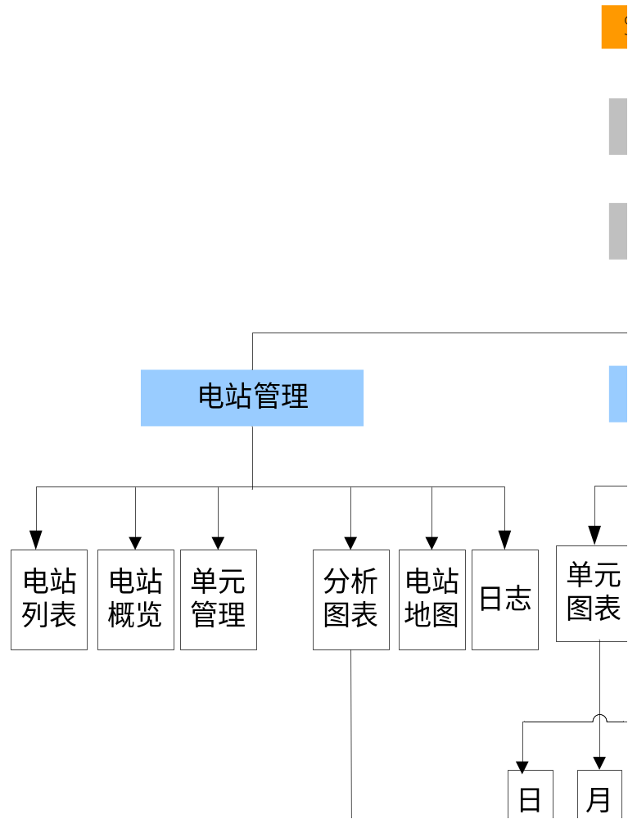

1.4 参考资料
◆《SolarInfo Bank1.0.18测试用例.xls》
◆《SolarInfo Bank1.0.18功能需求说明书.doc》
◆《SolarInfo Bank1.0.18系统数据库设计书》
◆《SolarInfo Bank1.0.18系统测试计划.doc》

2测试概要
本次测试重点是对SolarInfo Bank V1.0.18版本新增功能进行测试，以及整个系统进行回归测试。
使用Jira作为项目和缺陷管理工具，基本测试用例和需求文档进行测试。
Jira : http://jira.pmiso.com:81/secure/Dashboard.jspa

2.1 测试范围
1. SolarInfo Bank1.0功能
系统分类 | 模块划分 | 测试范围
系统首页
 |  | 首页
 |  | 注册
 |  | 忘记密码
 |  | 登录
 |  | FAQ
系统后台
 | 站点管理 | 用户登录日志
 |  | 用户列表
 |  | 电站列表
 |  | 采集器列表
 |  | 设备列表
 |  | 宣传图表
 |  | 清理数据
 | 系统管理 | 管理员列表
 |  | 故障码管理
 |  | CO2换算配置
 |  | 等效树木配置
 |  | 语言列表
 |  | 设备类型列表
 |  | 邮箱配置
 |  | 报表配置
 |  | 国家、城市配置
 |  | 测点配置
 |  | 货币配置
 |  | 电站/逆变器配置
 |  | 采集器申请配置
 |  | 角色列表
 |  | 模板设置
 |  | FAQ管理
系统前台
 | 电站管理 | 电站列表
 |  | 电站概览
 |  | 单元列表
 |  | 设备监测
 |  | 设备运行数据
 |  | 设备历史数据
 |  | 发电量预警
 |  | 分析图表
 |  | 总电站
 |  | 年度比较
 |  | 投资-收益率比较
 |  | 单个电站
 |  | 日比较
 |  | 年度比较
 |  | 投资-收益率比较
 |  | 单元比较
 |  | 自定义图表
 | 设备管理
 | 单元图表 | 日/月/年图表
 |  | 设备数据
 |  | 图表
 |  | 日功率和日照强度
 |  | 日/kWp 投资收益率
 |  | 月发电量图表
 |  | 年发电量图表
 |  | 总体发电量图表
 |  | 实时数据
 |  | 告警信息
 | 视频监控
 | 配置
 |  | 创建图表
 |  | 报表配置
 |  | 运行报表
 |  | 事件报表
 |  | 用户信息
 |  | 修改密码
 |  | 逆变器比较
 |  | 设备关系设置
 |  | 设备接线图
 |  | 门户用户
 |  | 页面配置
 |  | 登录日志
 |  | 电站用户
2．SolarInfo Bank 1.0.18主要功能：
序号 | 功能点 | 说明
 | 导航菜单调整 | - 导航菜单可调整可以通过“页面配置”来配置导航菜单显示的电站数目  - 总电站数量大于配置的导航菜单显示数目时，导航栏会出现 更多 链接。点击显示所有电站
 | 有问有答 | - 增加有问有答功能，可以通过FAQ和网站管理员交流
 | 增加日发电量和当前功率 | - 电站列表页面增加电站日发电量和当前功率展示
 | 数据源别名 当前功率 日发电量 总发电量 | 1、单元列表页面增加 数据源别名 当前功率 日发电量 总发电量
 | 增加设备详细数据显示 | 1、增加设备的详细数据显示
 | 调整双曲线的开放时间 | 1、
 | 增加电站 设备 年月日发电量补偿 | - 按年每月输入发电量补偿数据  - 设置发电量补偿过后，电站的实际发电量根据补偿数据调整
 | 设备 电站发电量过低告警 | - 逆变器每kWp发电量低于电站每kWp发电量平均值设定的比例或高于电站每kWp发电量平均值设定的比例，将给予告警提示并记录到日志。
 | 大客户版本 | 1、增加大客户版本
 | 清理数据 | - 后台增加清理数据功能  - 清理指定采集器指定时间内的数据
 | 增加皮肤切换 | - 新增网站模板，实现不同模板之间切换  - 后台管理员可以配置默认模板  - 前台用户也可以选择自己喜欢的模板(如果未配置，则使用后台管理员配置的模板)
 | 丰富曲线 | - 增加逆变器直流功率、交流功率对比曲线 （日曲线）  - 增加逆变器电流、功率、电压等测点对比曲线（日曲线）  - 增加逆变器功率与下级汇流箱的电流对比曲线（日曲线）  - 增加逆变器直流电流、交流电流、汇流箱的总电流对比曲线（日曲线）  - 增加电站、设备月日照与功率的关系分布图
 | 电站 汇流箱 逆变器关联关系配置 | - 关联关系的设置页面：打破原有的单元关系  - 不同设备之间可以关联 解除关联 关系
 | 电站预测年发电量输入 | 1、可以输入电站年发电量预测值

2.2 测试环境与配置
测试站点：
主要站点： http://60.166.14.38
环境 | 支持范围
操作系统 | XP, Win7
浏览器 | IE6， IE7， IE8， IE9 ,Firefox, 360
推荐最佳使用浏览器：IE8, Firefox
服务端
服务器：IIS服务（IIS6.0）、TTS服务、数据库（MySQL 5.1）：
硬件配置：CPU: P43.0；内存：2G；硬盘：80G ；
操作系统：Windows 2003 Server
客户端
客户机（台式机）：
硬件配置：CPU: P4 3.0GHZ/2.4GHZ；内存：512M/1G；硬盘：120G；百兆网卡
显示器：17寸 LCD
网络环境
基于TCP/IP协议的网络结构，百兆交换机网络。

3测试结果及缺陷分析

3.1测试执行情况与记录

3.1.1测试组织
测试人员：朱卫平

3.1.2测试时间
测试起止时间：
测试活动 | 起止日期 | 责任人
整理、分析需求文档 | 2012.6.20–2012.11.20 | 朱卫平
根据文档，整理测试功能点及测试用例 | 2012.8.1 -2012.12.20 | 朱卫平
执行测试 | 2012.10.05-2013.02.12 | 朱卫平、阳光电源测试人员
提交测试报告 | 2013.02.28 | 朱卫平

3.1.3测试版本、
SolarInfo Bank1.0.18测试版本采取每日构建的方式，及时更新到服务器。
  - 功能评估
- V1.0.17版本功能回归测试：
系统分类 | 模块划分 | 测试范围 | 测试结果
系统首页
 |  | 首页 | 通过
 |  | 注册 | 通过
 |  | 忘记密码 | 通过
 |  | 登录 | 通过
系统后台
 | 站点管理 | 用户列表 | 通过
 |  | 电站列表 | 通过
 |  | 采集器列表 | 通过
 |  | 设备列表 | 通过
 |  | 宣传图表列表 | 通过
 | 系统管理 | 管理员列表 | 通过
 |  | 配置管理列表 | 通过
 |  | 二氧化碳减排量的换算 | 通过
 |  | 语言列表 | 通过
 |  | 语言管理列表 | 通过
 |  | 邮箱配置列表 | 通过
 |  | 数据项列表 | 通过
系统前台
 | 电站管理 | 电站列表 | 通过
 |  | 电站概览 | 通过
 |  | 单元列表 | 通过
 |  | 分析图表 | 通过
 |  | 总电站 | 通过
 |  | 年发电量比较 | 通过
 |  | 投资-收益 | 通过
 |  | 性能比较 | 通过
 |  | 单个电站
 |  | 日比较图 | 通过
 |  | 多年发电量及投资比较 | 通过
 |  | 投资-收益 | 通过
 |  | 自定义图表 | 通过
 | 设备管理
 | 单元图表 | 日/月/年图表 | 通过
 |  | 设备数据 | 通过
 |  | 图表 | 通过
 |  | 日比较图 | 通过
 |  | 日kWp比较图 | 通过
 |  | 月发电量图表 | 通过
 |  | 年发电量图表 | 通过
 |  | 总体发电量图表 | 通过
 |  | 实时数据 | 通过
 |  | 告警信息 | 通过
 | 视频监控 |  | 通过(目前只支持IE浏览器)
 | 配置
 |  | 报表 | 通过
 |  | 运行报表 | 通过
 |  | 事件报表 | 通过
 |  | 自定义图表 | 通过
 |  | 电站用户 | 通过
 | 中英文翻译测试 |  | 通过

- V1.0.18版本功能

序号 | 功能点 | 说明 | 结果
1 | 导航菜单调整 | 1、导航菜单可调整可以通过“页面配置”来配置导航菜单显示的电站数目  2、总电站数量大于配置的导航菜单显示数目时，导航栏会出现 更多 链接。点击显示所有电站 | 通过
2 | 有问有答 | 1、增加有问有答功能，可以通过FAQ和网站管理员交流 | 通过
3 | 增加日发电量和当前功率 | 1、电站列表页面增加电站日发电量和当前功率展示 | 通过
4 | 数据源别名 当前功率 日发电量 总发电量 | 1、单元列表页面增加 数据源别名 当前功率 日发电量 总发电量 | 通过
5 | 增加设备详细数据显示 | - 增加设备的详细数据显示 | 通过
6 | 调整双曲线的开放时间 | 1、 | 通过
7 | 增加电站 设备 年月日发电量补偿 | 1、按年每月输入发电量补偿数据  2、设置发电量补偿过后，电站的实际发电量根据补偿数据调整 | 通过
8 | 设备 电站发电量过低告警 | 1、逆变器每kWp发电量低于电站每kWp发电量平均值设定的比例或高于电站每kWp发电量平均值设定的比例，将给予告警提示并记录到日志。 | 通过
9 | 大客户版本 | 1、增加大客户版本 | 通过
10 | 清理数据 | 1、后台增加清理数据功能  2、清理指定采集器指定时间内的数据 | 通过
11 | 增加皮肤切换 | - 新增网站模板，实现不同模板之间切换  - 后台管理员可以配置默认模板  3、前台用户也可以选择自己喜欢的模板(如果未配置，则使用后台管理员配置的模板) | 通过
12 | 丰富曲线 | - 增加逆变器直流功率、交流功率对比曲线 （日曲线）  - 增加逆变器电流、功率、电压等测点对比曲线（日曲线）  - 增加逆变器功率与下级汇流箱的电流对比曲线（日曲线）  4、增加逆变器直流电流、交流电流、汇流箱的总电流对比曲线（日曲线）  - 增加电站、设备月日照与功率的关系分布图 | 通过
13 | 电站 汇流箱 逆变器关联关系配置 | - 关联关系的设置页面：打破原有的单元关系  - 不同设备之间可以关联 解除关联 关系 | 通过
14 | 电站预测年发电量输入 | 1、可以输入电站年发电量预测值 | 通过

3.3残留缺陷及问解决的问题
无。

4 质量状态

4.1 产品质量标准
1. 根据功能需求文档的描述，所有需要的功能应该全部完成。
2. 无数据错误、无逻辑错误、不影响用户使用
3. 性能满足需求。

4.2 未实现的功能
无

5 测试结论
- 整体质量评估
SolarInfoBank1.0.18版本，共报116个缺陷, 现已解决116个，还有0个未解决。经过最后一轮回归测试后，V1.0.18版本主要功能均实现，并且符合需求文档，整个系统主功能稳定，无数据错误，无逻辑错误，所有功能均能正常使用，达到验收和发布的标准。
2． 测试目标是否完成
完成
3． 测试是否通过
通过
4． 是否可以进入下一阶段项目目标
可以进入Bank1.0.19版本的开发工作。

